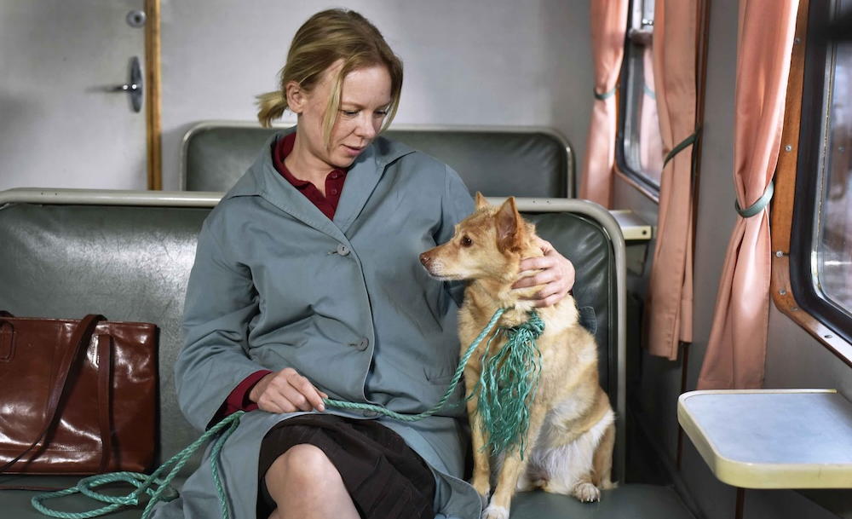
KARAOKE BLUES DISTRIBUČNÍ LIST

Finsko 2023 | 81 minut | české znění | nevhodné do 12 let | DCP, MP4 | premiéra: 16. listopadu 2023 | konec monopolu: 30. června 2033

■ originální název Kuolleet lehdet ■ žánr komedie/drama
■ režie Aki Kaurismäki■ scénář Aki Kaurismäki ■ kamera Timo Salminen ■ hrají Jussi Vatanen, Alma Pöysti, Janne Hyytiäinen, Nuppu Koivu, Matti Onnismaa, Martti Suosalo, Sakari Kuosmanen, Alina Tomnikov

■ programace Radek Rubáš, +420 777 161 402, program@aerofilms.cz, online objednávky v portálu disfilm
- stránka filmu https://www.aerofilms.cz/karaoke-blues/
- materiály http://aero.capsa.cz/ (login a heslo: guest)

■ synopse
Ansa pracuje v supermarketu a své večery obvykle tráví v prázdném bytě. Dělník Holappa zase rád tráví čas s lahví kořalky. Při náhodném setkání v karaoke baru mezi nimi přeskočí jiskra a tito sympatičtí vyděděnci tak mají konečně šanci na věčnou lásku. Dokáží dvě osamělé duše hledající štěstí zdolat nástrahy v podobě nesmělosti, ztracených telefonních čísel, mužovy příchylnosti k alkoholu a dalších nepřejících okolností? Svérázný finský režisér Aki Kaurismäki natočil vlastní okouzlující pojetí osudové romance prodchnuté láskou k filmu a humorem, které na festivalu v Cannes získalo Cenu poroty.

■ proč tento film?
„Je fakt, že se těším na každý nový film nejosobitějšího finského režiséra Akiho Kaurismäkiho. Je mi dobře v jeho světě, kde teče čas pomalu mezi panákama vodky, kouřem cigaret, dlouhými zamyšlenými pohledy a hudbou z ikonického jukeboxu v baru v Helsinkách. V novém Akiho snímku Karaoke blues je sice jiný jukebox, ale jinak je vše při starém. Láska a přátelství lidí na okraji společnosti, kolem kterých procházejí dějinné události, zatímco oni žijí každý den na hraně. Dojemná romantická linka ústřední dvojice, skvělé dialogy plné suchého humoru, výborné hudební performance, přesná a detailní režie tvoří pro mě z nového počinu tohoto severského filmového vypravěče jeden z největších filmových zážitků roku. Jsem moc rád, že můžu spolupracovat na jeho cestě do kin, kde potěší své staré fanoušky, jako mě, ale určitě si najde i nové. A to je radost! Chapline k noze!"
Radek Rubáš, Aerofilms

